Géométrie du triangle

Exercice 1
Posons a = AB = BC = CA.
Rappel : L’aire d’un triangle équilatéral de côté a est égale à
D’une part : aire (MCAB) = aire (MCA) + aire (AMB)
aire (MCAB) =
aire (MCAB) =
D’autre part : aire (MCAB) = aire (MCA) + aire (ABC). Donc aire (MCAB) =.
On en déduit que : = et, en divisant les deux membres par :
d’où .
Exercice 2
On mène la parallèle à (AD) passant par C. Elle coupe (BA) en E
Alors = 60° (car et sont supplémentaires), = 60°(car et sont correspondants). Le triangle ACE est donc équilatéral. D’où AC = AE = CE.
D’autre part (Thalès) : .
Posons b = AC. En remarquant que BE = BA + AE, l’égalité précédente devient, d’où
Donc et, en divisant les deux membres par b : soit .

Exercice 3
- On construit la parallèle à (AB) passant par D. Elle coupe (AC) en E.
(angles correspondants) et par construction d’où .Le triangle EDA est donc isocèle en E. On a donc AE = ED.
D’autre part (Thalès) : .
Posons x = AE. L’égalité ci-dessus devient : . D’où x = 6.

Comme AD < AE + ED (inégalité triangulaire), on en déduit que AD < 12.
- On démontre de même que .

Exercice 4
Soit r le rayon du cercle inscrit dans le triangle ABC rectangle en A et I le centre de ce cercle.
Les hauteurs issues de I dans les trois triangles AIC, CIB et BIA ont pour mesure r.
D’une part : aire (ABC) = .
D’autre part : aire (ABC) = aire (AIC) + aire (CIB) + aire (BIA)  aire (ABC) =  aire (ABC) =  Donc d’où .  Or  Comme le triangle ABC est rectangle en A : .  Donc . D’où . | 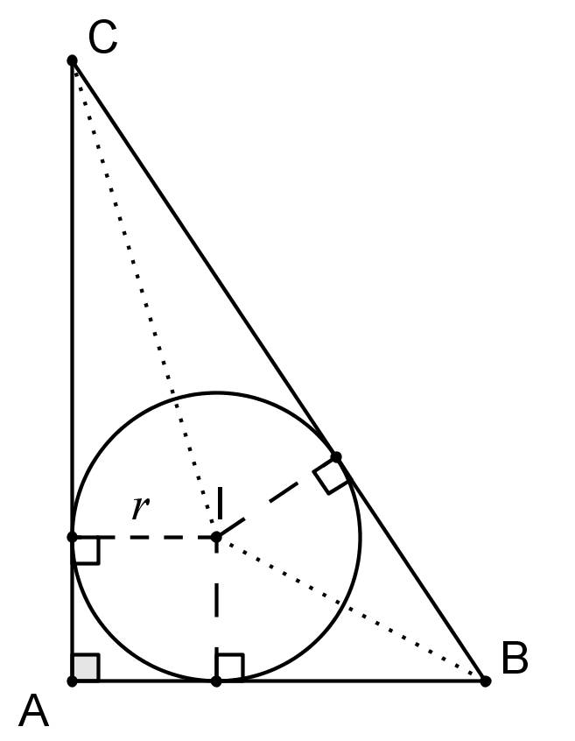
On en déduit que : .
Comme AB, AC et BC sont des nombres entiers, AB + AC − BC est un nombre entier.
Comme AB, AC et BC sont liés par la relation ,
- si BC est un nombre impair alors
  - ou AB est pair et AC est impair
  - ou AB est impair et AC est pair.
Dans les deux cas, AB + AC − BC est un nombre pair
- si BC est un nombre alors
  - ou AB et AC sont impairs
  - ou AB et AC sont pairs.
Dans les deux cas, AB + AC − BC est un nombre pair
En conséquence, AB + AC − BC est un nombre entier pair donc est un nombre entier.
En conclusion : le rayon du cercle inscrit est un nombre entier.
Calcul et calcul littéral

Exercice 1
Pour tous triplets de nombres (a, b, c) :
.
D’où : .
Donc : équivaut à .
- Supposons tout d’abord que a, b et c sont supérieurs ou égaux à 1. Les nombres sont alors des entiers positifs. La somme des trois termes étant égale à 3, les seules possibilités sont les suivantes :
- Les trois termes sont égaux à 1 : le seul triplet (a, b, c) solution est (2, 2, 2)
- L’un des termes est égal à 0, le deuxième à 1, l’autre à 2 : on vérifie qu’il n’y a pas de triplet (a, b, c) solution.
- Deux des termes sont égaux à 0 et le dernier à 3. Les triplets (a, b, c) solutions sont obtenus par permutation de (1, 2, 4). Il y en a six.
- Supposons que l’un au moins des nombres a, b ou c soit nul.
Si a = 0, l’équation devient : qui équivaut à .
Les triplets solutions sont (0, 0, 0), (0, 3, 6), (0, 6, 3), (0, 4,4).
On raisonne de façon analogue avec b = 0 puis c = 0.
Conclusion : Il y a 17 triplets solutions qui sont : (1, 2, 4), (2, 1, 4), (4, 2, 1), (2, 4, 1), (2, 1, 4), (4, 1, 2),
(0, 0,0), (2, 2, 2), (4, 4, 0), (4, 0, 4), (0, 4, 4), (0, 3, 6), (0, 6, 3), (3, 0, 6), (6, 0, 3), (3, 6, 0) et (6, 3, 0).

Exercice 2
Soit a, b et c trois nombres positifs tels que: a + b − c ≥ 0, a + c − b ≥ 0 et b + c − a ≥ 0.
Posons : x = a + b − c, y = a + c − b et z = b + c − a.
Alors x, y et z sont trois nombres positifs. De plus : et .
Comparer le produit des trois différences et le produit des nombres a, b et c revient à comparer les produits xyz et
.
Pour tous nombres positifs x et y : (en effet : qui est un nombre positif). On en déduit que : . Donc : (a + b − c ) (a + c − b) (b + c − a) ≤ abc.
Exercice 3
Pour tous nombres a, b et c :
On vérifie que
.Or abc = 1. Donc : et
Posons .
Alors : X est un nombre positif et
d’où
Par hypothèse, abc = 1. On en déduit que . Donc .
On obtient des relations similaires en remplaçant a par b puis c.
Or . D’où .
Comme est un nombre positif, on en déduit que . De même et .
Donc X > 6 et, par conséquent d’où : .
Exercice 4
La somme des n entiers consécutifs de 1 à n est égale à (exemple : 1 + 2 + 3 + 4 = ).
On vérifie que :
- la somme des entiers de 1 à 62 est égale à 1 953,
- la somme des entiers de 1 à 63 est égale à 2 016,
- la somme des entiers de 1 à 62 est égale à 2 080,
La seule possibilité est donc que Nicolas a additionné les entiers successifs de 1 à 63 et qu’il a oublié le 6.
Exercice 5
Donc soit d’où .
Comme c > a et d > b, on en déduit que y – x >0.
Par un calcul analogue, on obtient : et comme b > a et d > c, on en déduit que z – y >0.
Donc x < y < z.
Exercice 6
Soit a, b, c et h les longueurs respectives de l’hypoténuse, des côtés de l’angle droit et de la hauteur d’un triangle ABC.  D’une part, aire (ABC) = d’autre part, aire (ABC) = .  On en déduit que . On a donc soit .  Or (ABC est un triangle rectangle). D’où : .  . Donc | 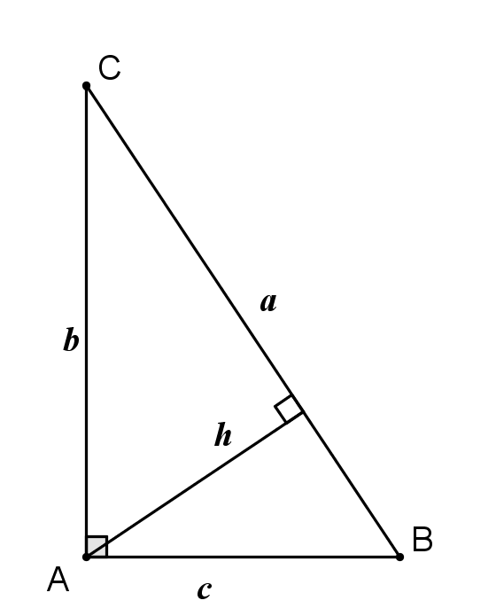

Exercice 7
Soit a, b, c, trois nombres tels que , , .
.
Appelons N le numérateur de cette écriture fractionnaire.
soit .
On obtient de façon analogue : et .
D’où N = soit N = .
Comme = 0, on en déduit que N = 0 d’où .
Raisonnement
Exercice 1
Considérons deux élèves, 1 et 2. Il existe une discipline, A, dans laquelle leurs notes différent. L’élève 3 peut ou bien avoir une note différente de celles de 1 et 2 dans la discipline A, auquel cas on passe à l’élève 4, ou bien avoir une note différente de celle de 1 ou de celle de 2 dans une autre discipline, B. En ajoutant un élève à la liste, on ajoute au plus une discipline. D’où le résultat.

Exercice 2
Chaque sommet du cube appartient à trois de ses faces. La somme des sommes inscrites sur les six faces est donc 3 × (1+2+3+4+5+6+7+8) = 108. La somme des nombres inscrits sur chaque face est donc 18. Il y a quatre sommes égales à 18 dans lesquelles apparaît 8 : 8+7+2+1, 8+6+3+1, 8+5+4+1, 8+5+3+2. Le choix de trois de ces possibilités doit être fait, de sorte que les « voisins » du sommet où on place 8 apparaissent dans deux de ces sommes.
Le triplet (5, 3, 2) n’est pas envisagé, attendu qu’il lui faudrait apparaître sur deux faces. On observe que les sommes des nombres placés aux sommets d’arêtes opposées sont égales : elles sont le complément à 18 de la même somme. Chaque entier inférieur ou égal à 8 apparaît dans quatre décompositions de somme 18.

Exercice 3
Dans chacune des paires {1, 2}, {2, 4}, {3, 6}, {4, 8}, {5, 10}, {6, 12}, {7, 14}, {8, 16}, {9, 18}, {10, 20}, {11, 22}, {12, 24}, {13, 26}, {14, 28}, {15, 30}, un seul des deux éléments peut demeurer dans la liste. Cette constatation conduit à éliminer au moins 8 nombres (un dans chacune des paires où apparaît un nombre impair). Restent les paires {2, 4}, {4, 8}, {6, 12}, {8, 16}, {10, 20}, {12, 24} et {14, 28}. De celles-ci, 2, 6, 10 et 14 peuvent avoir été éliminés comme doubles de nombres pairs. Il faut encore éliminer un nombre dans chacune des paires {4, 8}, {8, 16} et {12, 24}. On minimise la perte en éliminant 8 et un parmi {12, 24}. Au total, 10 nombres auront été éliminés et il en restera 20, par exemple : 1, 3, 4, 5, 7, 12, 16, 17, 18, 19, 20, 21, 22, 23, 25, 26, 27, 28, 29, 30.

Exercice 4
On se donne cinq entiers consécutifs en se donnant un entier n supérieur ou égal à 2 et en écrivant ces entiers n – 2, n – 1, n, n + 1 et n + 2. La somme de ces cinq entiers s’écrit alors 5n. L’exercice propose le cas n = 200.
Plus généralement, on se donne un nombre impair k d’entiers consécutifs de la même manière, leur somme est alors le produit de k par le nombre médian de la suite. Les diviseurs impairs de 1 000 sont 1, 5, 25 et 125. Si 125 nombres consécutifs ont pour somme 1 000, le nombre médian de la suite est 8, cela ne peut convenir. 25 nombres consécutifs ont pour somme 1 000 si le nombre médian de la suite est 40. Ces nombres 28, 29, …, 39, 40, 41, …, 51, 52.
Si on fait la somme de 2k entiers consécutifs dont une médiane se situe entre n et n + 1, on trouve 2kn + k. Ce qui conduit à quatre possibilités : 2n + 1 = 1, 2n + 1 = 5, 2n + 1 = 25, 2n + 1 = 125, dont seule demeure la dernière, correspondant à n = 62 et k = 8. La suite cherchée est donc 55, 56, 57, 58, 59, 60, 61, 62, 63, 64, 65, 66, 67, 68, 69, 70.

Exercice 5
Pour écrire les nombres de 1 à 9, on utilise neuf chiffres. Pour écrire les nombres de 10 à 99, on utilise 180 chiffres (2 fois 90), pour écrire les nombres de 100 à 900, on utilise 2 403 chiffres (3 fois 801). Au total, pour les 900 pages, cela fait 2 592 chiffres.
Le chiffre 7 est utilisé une fois par dizaine pour écrire le chiffre des unités, dix fois par centaine pour écrire le chiffre des dizaines, et cent fois par millier pour écrire le chiffre des centaines (ce ne serait pas vrai pour le chiffre 9 dans cet exemple précis). On utilise donc 90 + 9×10 + 100 = 280 fois le chiffre 7.
Il en est de même du chiffre 0, à ceci près qu’il n’est utilisé dans la première centaine ni comme chiffre des centaines, ni comme chiffre des dizaines, ni comme chiffre des unités. En revanche, il en faut deux pour écrire 900. On en utilise donc : 89 + 8×10 + 2 = 171.

Exercice 6
Parmi trois nombres consécutifs, un est multiple de 3, par définition.
La réduction au même dénominateur et l’addition effectuée conduisent à l’écriture sous forme fractionnaire d’un nombre dont le dénominateur est multiple de 3, mais pas le numérateur.

Exercice 7
1. Il y a six façons de permuter ces chiffres, tous distincts. Si on écrit en colonne les nombres ainsi obtenus pour en faire la somme, chaque colonne de chiffres contient deux occurrences de chacun des chiffres 1, 2 et 3. La somme est donc 12 unités plus 12 dizaines plus 12 centaines, soit 1 332 (111 × 12).
2. Même raisonnement, mais cette fois, sans compter les permutations, on peut trouver la somme 1 111 111 × (1 + 2 + 3 + 4 + 5 + 6 + 7) × (6 !), produit dans lequel 6 ! désigne le nombre de permutations de 6 objets.
Nombre de permutations d’un ensemble à n éléments :
Pour placer n éléments en liste, on peut choisir la place de l’un d’entre eux, puis disposer les autres dans les n – 1 places restantes. Si on appelle n ! (se lit « factorielle n ») le nombre de permutations d’un ensemble à n éléments, le raisonnement précédent montre que n ! = n × (n – 1) ! On a donc, par exemple, 6 ! = 6 × 5 × 4 × 3 × 2 × 1 = 720.
Exercice 8
Six cases noires sont un minimum nécessaire, mais insuffisant (au moins deux lignes comportent deux cases noires ou plus, en les éliminant, il reste moins de deux cases noires, qui sont éliminées en éliminant deux colonnes). Huit cases noires bien disposées suffisent (figure de gauche). Cette position de départ peut être améliorée : la figure de droite montre comment on peut ne noircir que 7 cases.

Géométrie et calcul

Exercice 1

- Aire (PIM) = Aire (OLY) + Aire (OYM) + Aire (OMP) + Aire (LOP) + Aire (LPI) + Aire (YLI) + Aire (YIM)
Les triangles OYM et OLY ont même hauteur associée aux bases [YM] et [LY] .
Or LY = 2 YM, donc Aire (OYM) = Aire (OLY) = 12.
De même, les égalités OY = 3 PO et OL = 4 IL conduisent à
Aire (OMP) = 4, Aire (LOP) = 8, Aire (LPI) = 2,
Aire (YLI) = 6 et Aire (YIM) = 3.
Par somme, Aire (PIM) = 59. C’est bien un entier.

- 2. De même, Aire (QUE) = Aire (OLY) − Aire (ULE) − Aire (QEY) − Aire (QOU).
Or Aire (ULE) = Aire (ULY) = Aire (OLY) = 3 , Aire (QEY) = Aire (OEY) = Aire (OLY) = 8
Et Aire (QOU) = Aire (QOL) = Aire (OLY) = 6.

Donc Aire (QUE) = 7. C’est encore un entier.

Exercice 2

Les triangles BAE, BEF et BFC ont la même hauteur et des bases de même longueur. Ils ont donc même aire. Il en est de même pour les triangles DAE, DEF, DFC.
Les quadrilatères DABE, DEBF et DFBC ont donc aussi la même aire. Cette aire est dons le tiers de l’aire du quadrilatère ABCD.
Les droites (FH) et (BD) sont parallèles donc les points F et H sont équidistants de la droite (BD). Les triangles DFB et DHB ont donc la même aire. Le triangle DHC a donc la même aire que le quadrilatère
DFBC, c’est-à-dire le tiers de l’aire du quadrilatère ABCD.
On montre de même que l’aire du triangle DAG est le tiers de l’aire du quadrilatère ABCD ……

Exercice 3

- a. Lorsque M parcourt le segment [CO] en partant de C, l’aire du quadrilatère MNPQ diminue « strictement » de l’aire du trapèze BPQC à l’aire du triangle OPQ. Il existe donc au plus une position du point M.
  - Il suffit de prendre M et N milieux respectifs de [OC] et de [OB].
- a. AC = 2 c et, d’après le théorème de Pythagore,
- Le triangle rectangle ABC a pour aire et pour hauteur h telle que , d’où .
Les bases [MN] et [PQ] du trapèze MNPQ ont pour longueurs respectives et . Il a pour hauteur .
Son aire est donc égale à . Cette aire est la moitié de celle du triangle ABC si et seulement si …… , c’est-à-dire M est le milieu de [OC].

Exercice 4

On note A, B, C et D les sommets du toit rectangulaire et H le projeté orthogonal sur le plan du toit du sommet M du mât. On note P, Q, R et S les projetés orthogonaux respectifs de H sur (AD), (DC), (CB) et (BA).
On pose a = AH, b = BH, c = CH et x = DH. D’après le théorème de Pythagore :
D’où
Toujours d’après le théorème de Pythagore :
D’où
On obtient ainsi MD = 8.

Géométrie
Exercice 1
Soit P et P’ les projetés orthogonaux de O et O’ sur D.
Alors MM’ = 2PP’ (car MA = 2MP et AM’ = 2AP’).
Soit Q’ le projeté orthogonal de P sur (OP’).
OPP’Q’ est un rectangle donc PP’ = OQ’.
Le triangle OQ’O’ est rectangle en Q’ donc
OQ’ ≤ OO’.
La longueur OQ’ est maximale lorsque Q’ et O’ sont confondus.
On en déduit que longueur MM’ est maximale lorsque D est parallèle à (OO’).

Exercice 2
- Considérons le quadrilatère ABGF. Ce quadrilatère est inscriptible dans le cercle de diamètre [AG] (ABG et AFG sont deux triangles rectangles d’hypoténuse [AG].
Donc = = 45°.
On en déduit que AF = FG.
- a) GE > GF donc AH > GF soit AH > AF. H est l’hypoténuse d’un triangle rectangle en F.
b) AF = FG d’où FE = FH. Le triangle FHE est isocèle rectangle donc = 45°. En conséquence : = 135°.

Exercice 3

Soit G le symétrique de B dans la symétrie de centre E.
BDGA est un parallélogramme (diagonales de même milieu) donc :
(AG) // (BD) et AG = BD = DC
ON en déduit que le quadrilatère AGCD est un rectangle : c’est un parallélogramme (quadrilatère convexe ayant deux côtés [AG] et [DC] parallèles de même longueur) ayant un angle droit en D.
Soit H le point d’intersection de ses diagonales et Γ le cercle de centre H et de diamètre DG. Ce cercle passe par A, D, C et G et passe également par F car le triangle GFD est rectangle en F et son hypoténuse est un diamètre de Γ.
On en déduit que = 90°.

Exercice 4
Soit Ω le centre du cercle circonscrit au triangle ADC. Comme l’angle de sommet D de ce triangle est obtus (105°), Ωet D sont de part et d’autre de (AC).
D’après le théorème de l’angle inscrit : = 60° et =90°.
Donc =150°. Comme le triangle AΩC est isocèle en Ω, on en déduit que
= 15°. Donc Ω = B.
On en déduit que =90°.

Equations
Exercice 1
On appelle le nombre de lots de 5 crayons achetés. Le commerçant a donc acheté crayons et stylos.
Chaque crayon est vendu 1,20 € et chaque stylo est vendu 5 €.
Soit le nombre de crayons non vendus (). Le nombre de stylos invendus est .
Le commerçant a vendu crayons et stylos.
Le commerçant rentre dans ses frais. On a donc
Si et sont solutions de cette équation, alors30 divise . 30 et 19 étant premiers entre eux, 30 divise .
Or , par conséquent . D’où , . 30 et 401 sont solutions de l’équation, .
Le commerçant a donc acheté 2 005 crayons à son fournisseur.

Exercice 2
est un diviseur de 2 006 compris entre 5 et 20.
. On a donc .
Dans chaque tome, on a utilisé 118 fois le chiffre 5.
Des pages 1 à 99, le chiffre 5 est écrit sur les pages 5 ; 15 ; 25 ; 35 ; 45 ; 50 ;51 ;52 ;53 ;54 ;55 ; 56 ; 57 ; 58 ; 59 ; 65 ; 75 ; 85 et 95. Il est écrit 20 fois.
Le chiffre 5 est donc écrit 100 fois des pages 1 à 499.
On vérifie que le chiffre 5 est écrit 18 fois des pages 500 à 515.
L’encyclopédie est donc constituée de 17 tomes de 515 pages.

Exercice 3
Un fut plein pèse 50 kg et un fut vide pèse 20 kg. La charge est donc de 30 kg par fut plein. Par conséquent elle est de 15 kg par fut à moitié plein. Un fut à moitié plein pèse donc 35 kg.
. La charge totale à transporter est donc égale à 735 kg.
. Chaque camion doit transporter 245 kg.
Une distribution possible est :
2 futs de 50 kg, 2 futs de 20 kg, 3 futs de 35 kg dans un camion.
2 futs de 50 kg, 2 futs de 20 kg, 3 futs de 35 kg dans un camion.
3 futs de 50 kg, 3 futs de 20 kg, 1 fut de 35 kg dans un camion.

Exercice 4
On note la vitesse en m/s du véhicule le plus lent et celle du plus rapide.

et sont solution du système . Ce système est équivalent à . Ce système a pour solution .
Les vitesses sont donc 22,5 m/s (c'est-à-dire 81 km/h) et 37,5 m/s (c'est-à-dire 135 km/h).

Exercice 5
On appelle les 5 entiers. On suppose.
Les dix sommes obtenues en les ajoutant deux à deux sont :
.
La somme de ces dix nombres est .
La somme de ces dix nombres est égale à 20 128.
Si sont les nombres cherchés, alors .
On montre que si on range ces sommes dans l’ordre croissant, alors la première est , la seconde est , l’avant-dernière et la dernière .
Si sont les nombres cherchés, alors
On obtient alors, c'est-à-dire .
Par conséquent, , et .
On vérifie que ces 5 nombres sont solutions du problème. Ce sont donc les nombres cherchés.

Exercice 6
.
Par conséquent si et sont solution de l’équation .
D’où
Or 2 003 est un nombre premier (il n’est divisible que par 1 et lui-même)
Par conséquent, en supposant par exemple , on obtient et .
D’où et .
On vérifie
Exercice 7
Soient les six entiers écrits sur les faces du cube.
La somme des huit produits est
.
.
Or .
Les nombres cherchés étant supérieurs ou égaux à 1.
A l’ordre près, on obtient .
2+5+7=14. La somme cherchée est donc égale à 14.

